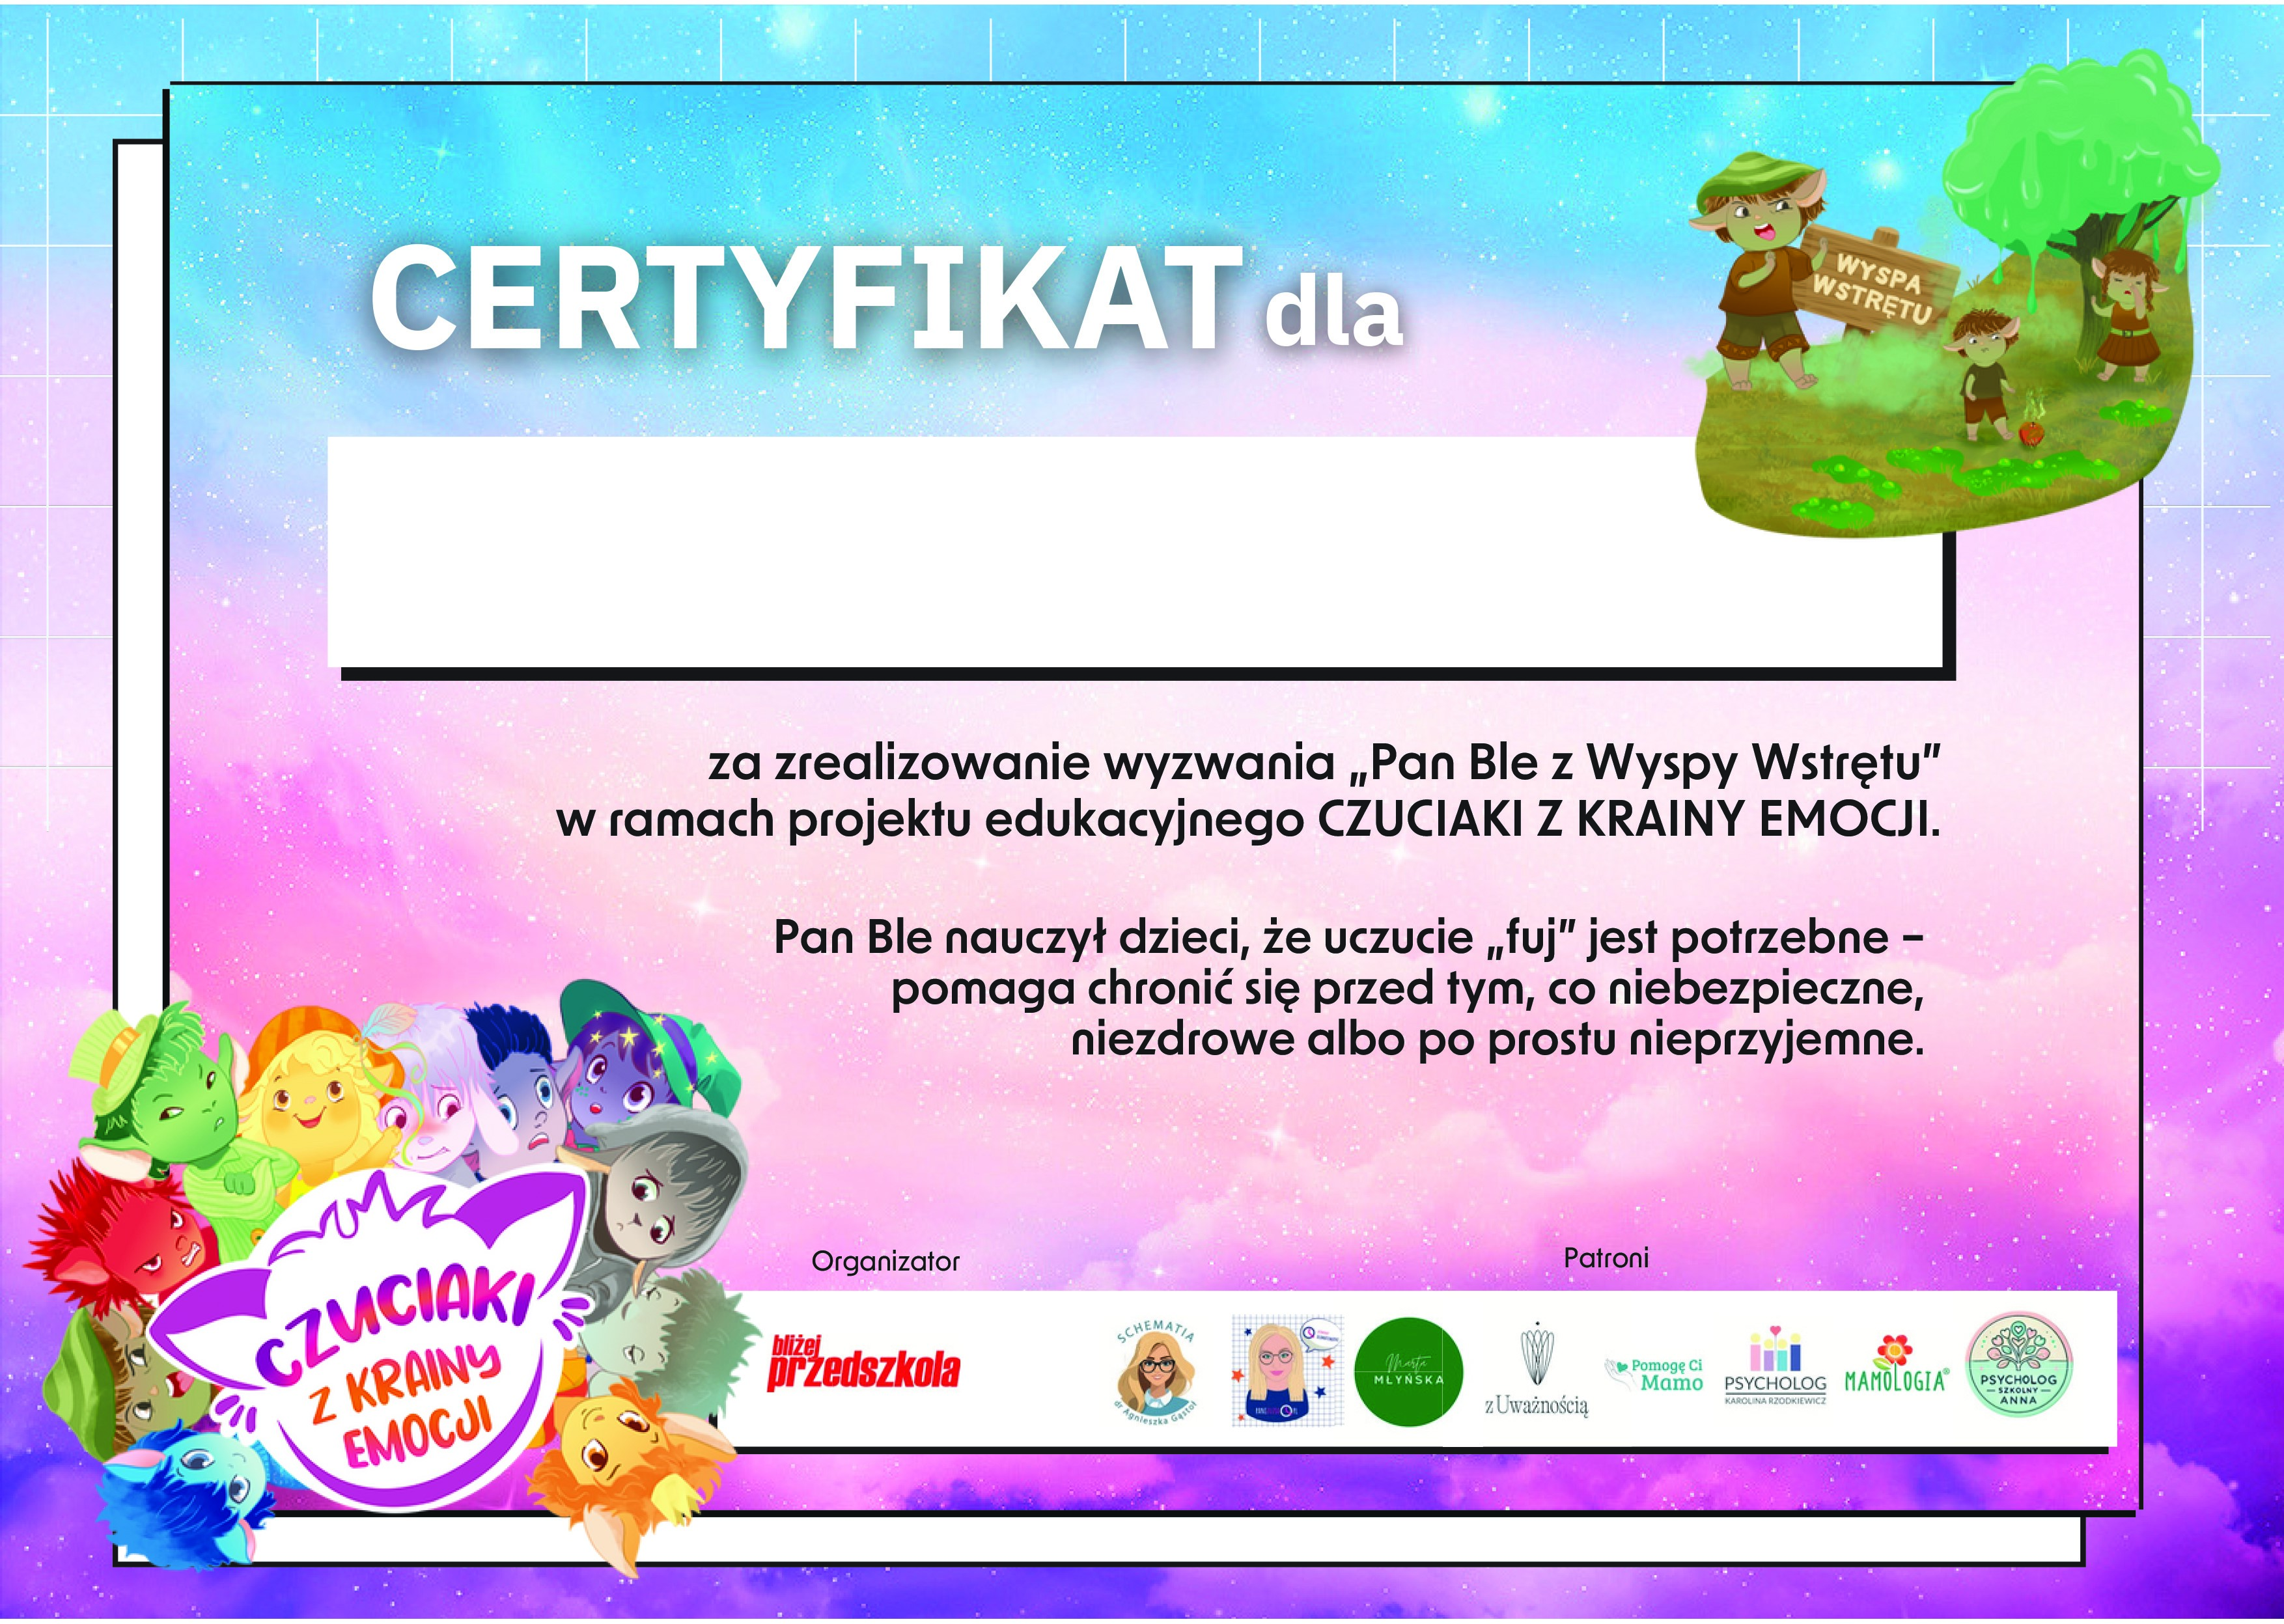
Przedszkola Miejskiego Nr 2

„Pod Topolą" w Barlinku

